
Documentation Technique
Projet SAC
Lecomte Guillaume | Objet Connecté | 29/11/2021

Table des matières
Demande 2
Client et contacts 2
Besoins 2
Propositions 3
Conception 3
Contexte 3
Compléments d’informations 3
Stratégies de développement 3
Technologies 4
Micro-contrôleur ESP 32 : 4
Capteur thermique DHT 22 : 4
LED : 5
Résistance : 5
Fils : 7
Breadboard : 7
Environnement de simulation 8
Planification 8
Preuves de concept à planifier 11
Mise en œuvre 13
Écran OLED 13
Branchements sur le ESP 13
Librairies utilisées 13
Écrans d’initialisation 14
Particularités rencontrées lors de la programmation 14
Code 14
Analyse et conclusion 14

Demande

Client et contacts
Cégep de RDL
Techniques informatiques
Travail de session A2021
Enseignant : Alain Dubé

Besoins
Dans ce projet, nous voulons répondre au besoin d’un client qui aimerait que nous lui programmions un système de séchage de bois connecté. Ce client veut éventuellement en faire son produit technologique principal. Il possède déjà un système et il aimerait optimiser son système en le connectant à une base de données. Il voudrait pouvoir obtenir un affichage de chaque étape du système lorsqu’il est en route.
Étapes à réaliser
- Prendre connaissance de la demande
- Programmez chacune des parties du système.
- Ajoutez au système :
  - Login WEB et sécurisation du service WEB
- Faire la revue de code
- Réalisez la documentation
  - Entête de page complet incluant @auteur, @versions, @modifications
  - Documentation du service WEB (Fiches)
  - Commentaires pertinents dans le code
  - Écrire un document technique
  - Écrire un document usager
  - Écrire un document de mise en service
  - Mettre à jour le schéma de classe (nouvelles fonctionnalités : login et sécurisation du service WEB)

Propositions
Une solution simple et peu couteuse pour faire un tel système est d’utiliser un module ESP32. Ce dernier a l’avantage de consommer peu d’énergie, est très petit, coûte que quelques dollars et possède son propre point d’accès sans fil. Tout ce que le Arduino n’a pas. Voici un petit schéma qui démontre le système que nous proposons.
Comme nous pouvons le constater dans le schéma, le ESP peut être configuré en point d’accès sans fil permettant ainsi de pouvoir configurer les paramètres nécessaires au système. Lorsque la page HTML de configuration est affichée, le client pourra choisir de changer le nom du bois qu’il souhaite sécher. Suite à cette action, les caractéristiques de l’arbre choisies s’affichent, de plus les températures du four sont alors indiquées en Celsius ainsi que le temp nécessaire au séchage du bois désirée en secondes.
Pour connaître la température du four, nous utiliserons un senseur de température DHT 22. Il fonctionne à 3.3v sans problème et a besoin de peu d’ampérage. Le ESP pourra facilement l’interfacer directement.
Vous remarquerez que le système pourra afficher des informations en temps réels sur un écran OLED. On y trouve bien sur le nom du système, la température actuelle, l’état du séchage ainsi que l’adresse IP pour accéder à la configuration du système. Des LEDs s’allumeront en fonction de l’avancer du séchage.
Finalement, nous implanterons dans le microcontrôleur une interface API qui pourra être utilisée par un système connecté. Le client pourra alors s’il le désire utiliser son téléphone intelligent ou même une montre embarquée pour paramétrer sont ESP

Conception

Contexte
Projet de Session équivalent à 40% de la réussite de la session.

Compléments d’informations

Stratégies de développement
Le processus de développement, c’est effectuer en 2 parties, la première partie concernant la vue web. Les langages choisis pour la développer sont html/css/js.
Un serveur en node.js à été crée pour pouvoir crée nos APIs
La seconde partie concerne la programmation du logicielle. Le langage choisi est C++.

Technologies

Voici une liste de technologies qui sera nécessaire au bon fonctionnement de notre système :

Le microcontrôleur utilisé ici est le ESP32 construit par la compagnie Espressif. Voici les spécifications importantes pour nous :

Micro-contrôleur ESP 32 :

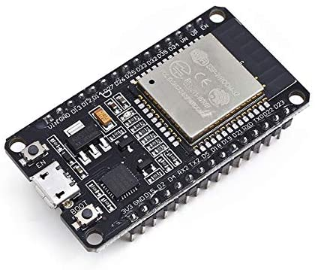
Processeur: microprocesseur Xtensa double cœur 32 bits
Voltage d’opération : 3.3V (contrairement à l’Arduino qui est de 5V)
Plus de 16 I/O broches
Entrée analogue : 1
Mémoire flash : 4Mb
SRAM : 520 Kb
Vitesse : 80 ou 240 Mhz
Wifi, Bluetooth, « Touch sensor »(Hall)
SPI (4x), I2C (2x), UART (3x)
Prix : environ 10$

Capteur thermique DHT 22 :

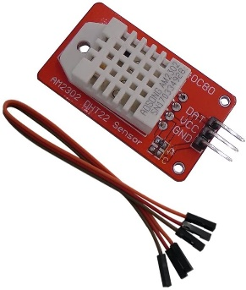
La puce principale est le capteur d'humidité et de température Aosong AM2302. La précision est améliorée par rapport au version précédente.
Plage de température : -40 ℃ ~ 80 ℃, plage d'humidité : 0 ~ 100 % HR
Broche : VCC, GND, DAT. Tension de fonctionnement : CC 3 ~ 5,5 V
Sortie de signal bus unique.
Précision de mesure de la température : +/-0,5 °C ; précision de mesure d'humidité : ± 2 % HR

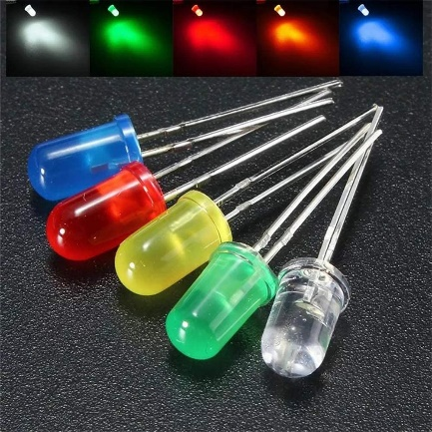
LED :
Type de lumière LED
Puissance en watts 2.2 watts
Couleur de la lumière White
Marque Haitronic
Type de contrôleur Push Button
Dimensions de l’article L x l x H 13 x 6.6 x 1.8 centimètres
Source d’énergie 2.2 watts
Poids de l’article 2.48 Onces

Résistance :

Calcul de la résistance :
Loi d’ohm = R = V / I
R = 3,3/0,02 donc R = 165 ohm
On sait que la puissance du microcontrôleur est 3,3V d’après les caractéristiques techniques.
D’après les résultats du tableau, on en déduit que notre résistance aura la couleur Brun/Brun/Brun/Brun et par conséquent aura une résistance de 165 ohms.

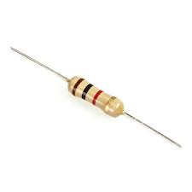

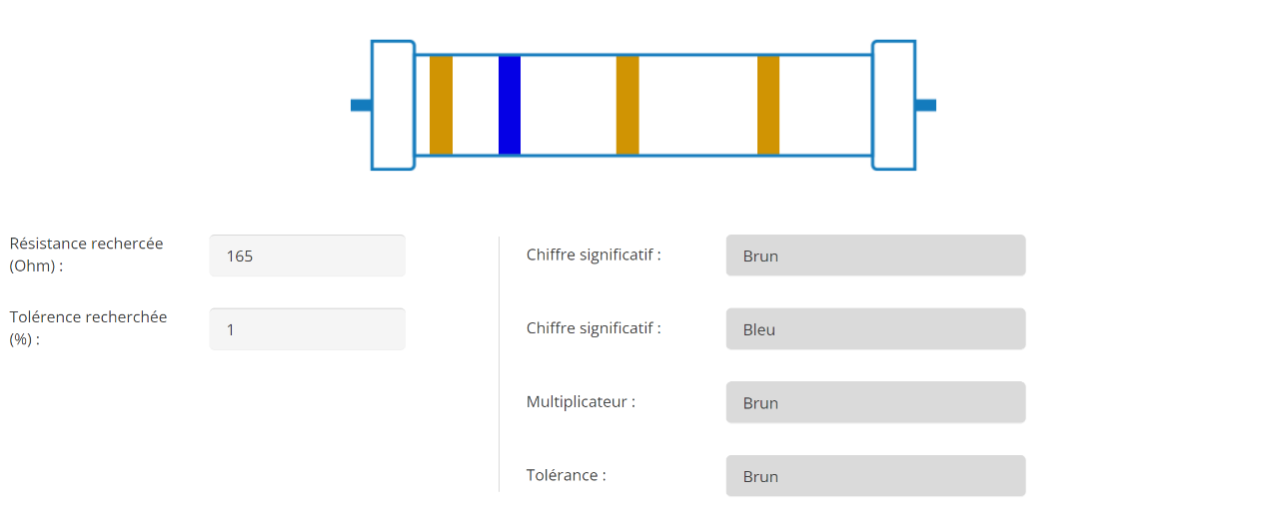

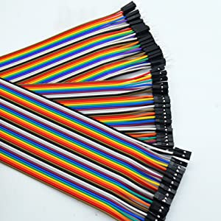
Fils :
Câbles de raccordement :
1. Excellents fils de connexion pour un projet d'expérimentation
2. Ils sont tous connectés et vous pouvez décoller les bandes de pulls selon vos besoins.
3. Peut être placé serrer dans la platine d'expérimentation.
4. Bon choix pour tout projet électronique.
5. Fabriqué en fil de cuivre de haute qualité. Durable et réutilisable.

Breadboard :
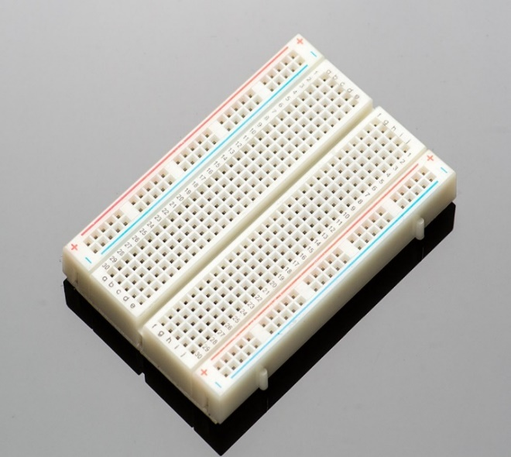
Fabriquant : Smart Eagle Tech
Taille de la platine d'expérimentation : 16,5 x 5,5 x 1 cm.
Qualité de pointe : 830.
Pas de ligne : 2,54 mm.
Matériau : plastique ABS ; contacts en bronze phosphoreux avec finition nickel plaqué.
Deux bandes de distribution : 100 points d'attache.
Tension : 36 V ; 2 A.

Écran OLED
Branchements sur le ESP
Pin 21 : SCK Pin 22 : SDA (3.3 volts)
Mode I2C (code 0x3C)
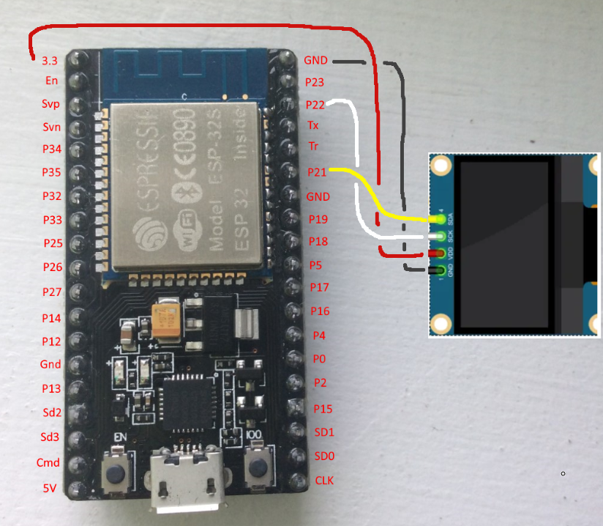

Environnement de simulation
Ordinateur équipé de visual studio code.
Esp contenant le projet.
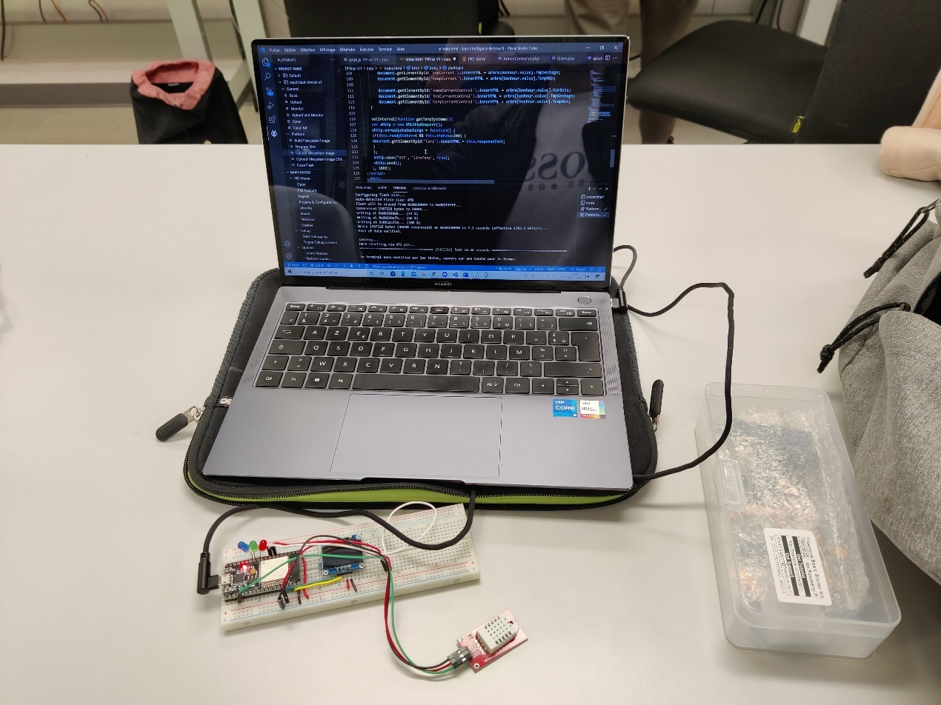

Planification
Version | / | Réalisation | Date
VUE
1.1 HTML + CSS
1.1.1 DropDownButton |  |  | Semaine 4
1.1.2 Cadre Caractéristique |  |  | Semaine 4
1.1.3 Partie Sechoir + Button démarrage |  |  | Semaine 4
1.1.4 Compte a Rebours en fonction du bois choisis
1.2 API |  |  | Semaine 14
1.2.1 API nom des bois |  |  | Semaine 4-6
1.2.2 API caractéristiques des bois |  |  | Semaine 4-6
1.3 JS
1.3.1 Choix de la langue FR - EN |  |  | Semaine 9
1.3.1.2 Affichage de la langue - Internationalisation
1.3.2 Login Web et sécurisation
1.3.3 Récupérer les informations des APIs |  |  | Semaine 14
BDD
2.1 Création de la base de donnée |  |  | Semaine 14
2.2 Insertion d'exemple dans la base de donnée |  |  | Semaine 14
PROGRAMMATION ESP
3.1 LED |  |  | Semaine 14
3.1.1 - Implémentation d'une led dans le projet |  |  | Semaine 2
3.1.2 - Boucle pour savoir si activer led VERT JAUNE OU ROUGE en fonction du temp restant etc.. |  |  | Semaine 14
3.1.3 - Allumer et éteindre 2x les led lorsque l'on est connécté ( Rouge puis Vert puis Jaune) |  |  | Semaine 14
3.1.2 - DHT 22 |  |  | Semaine 14
3.2.1 - Implémentation d'une capteur DHT 22 dans le projet |  |  | Semaine 3
3.2.2 - Récupéré une valeur du capteur |  |  | Semaine 3
3.3 - Boutton pressoir |  |  | Semaine 14
3.3.1 - Implémentation d'un bouton pressoir (démarrage) |  |  | Semaine 3
3.3.2 - Action bouton démarage + activer le démarrage
3.4 - EcranOled |  |  | Semaine 9
3.4.1 Création de la classe Initialisation |  |  | Semaine 14
3.4.1.1 Tester Affichage classe initialisation |  |  | Semaine 14
3.4.2 Création de la classe ViewWifiAp |  |  | Semaine 14
3.4.2.1 Tester Affichage ViewWifiAp |  |  | Semaine 14
3.4.3 Création de la classe ViewWorking |  |  | Semaine 14
3.4.3.2 Tester Affichage classe WorkingOFF |  |  | Semaine 14
3.4.3.1 Création de la classe WorkingOFF |  |  | Semaine 14
3.4.3.3 Création de la classe WorkingCOLD |  |  | Semaine 14
3.4.1.4 Tester Affichage de la classe WorkingCOLD
3.4.3.3 Création de la classe WorkingHEAT |  |  | Semaine 14
3.4.3.5 Tester Affichage classe WorkingHEAT
3.4.4 Création de la classe ErrorWifiConnexion |  |  | Semaine 14
3.4.1.1 Tester Affichage classe ErrorWifiConnexion
3.5 - WifiManager |  |  | Semaine 4
3.5.1 - Serveurs |  |  | Semaine 5
DOCUMENTATION
4.1 - Commentaires code
4.2 - Document Word
4.2.1 - Entête de page complet incluant @auteur, @versions, @modifications
4.2.2 -Documentation du service WEB (Fiches)
4.2.3 - Commentaires pertinents dans le code
4.2.4 - Écrire un document technique |  | 60%
4.2.5 - Écrire un document usager |  | 10%
4.2.6 - Écrire un document de mise en service |  | 10%
4.3 - Plan de tests |  |  | Semaine 5
4.4 - GITHUB - Faire 5 commit (attention au jungler)

Preuves de concept à planifier
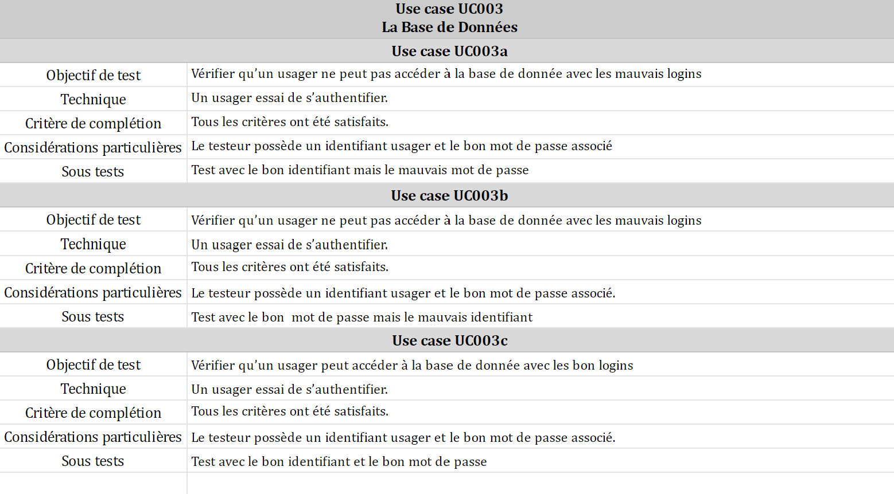
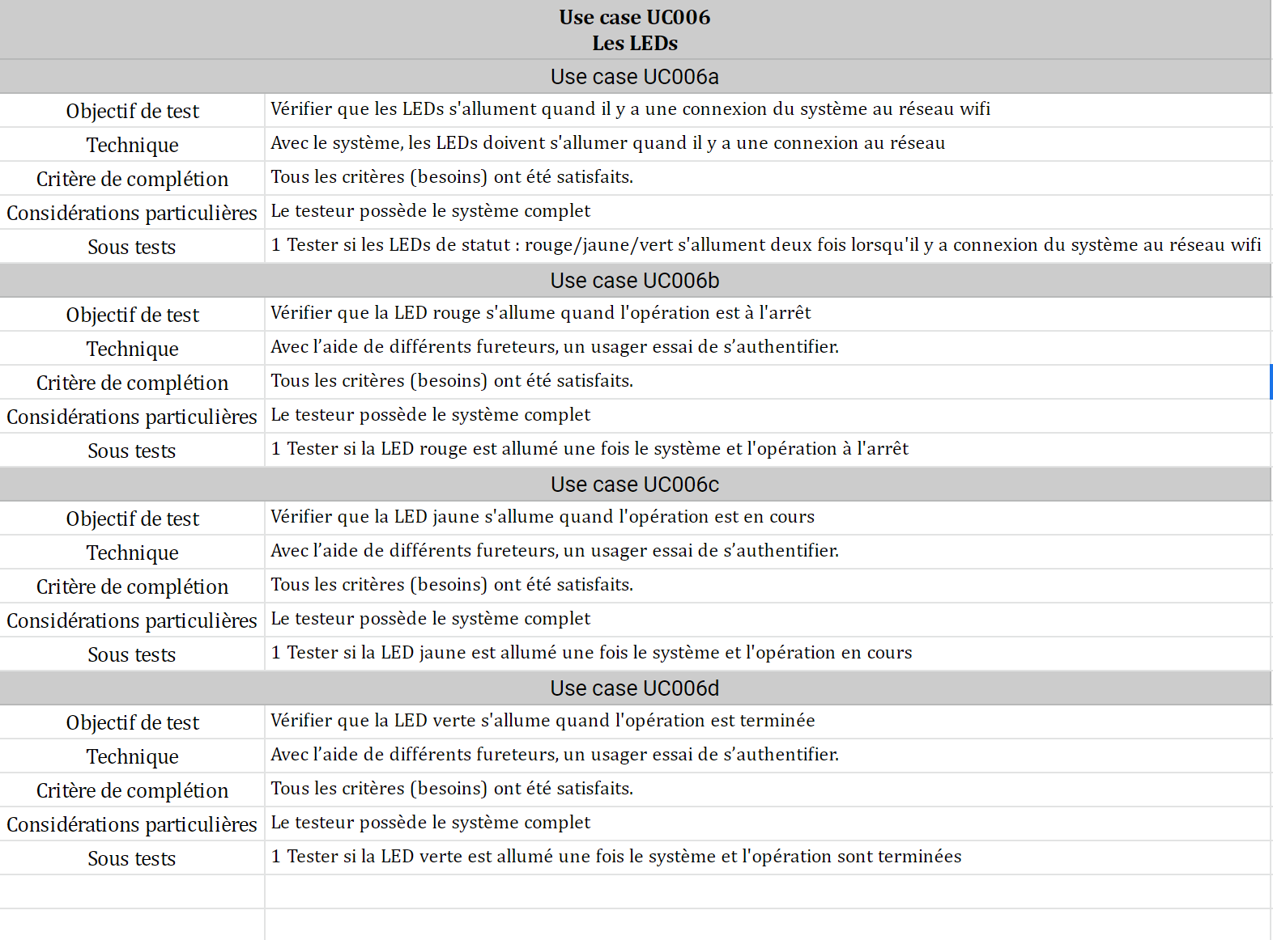
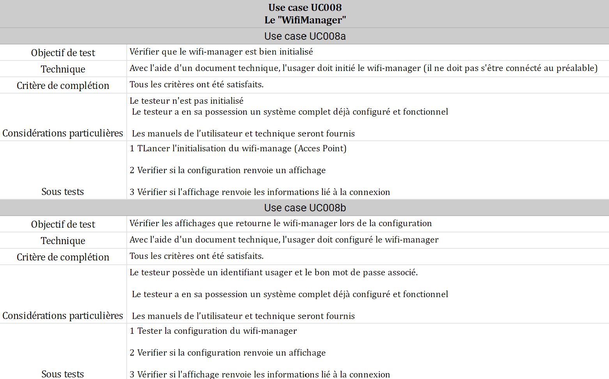
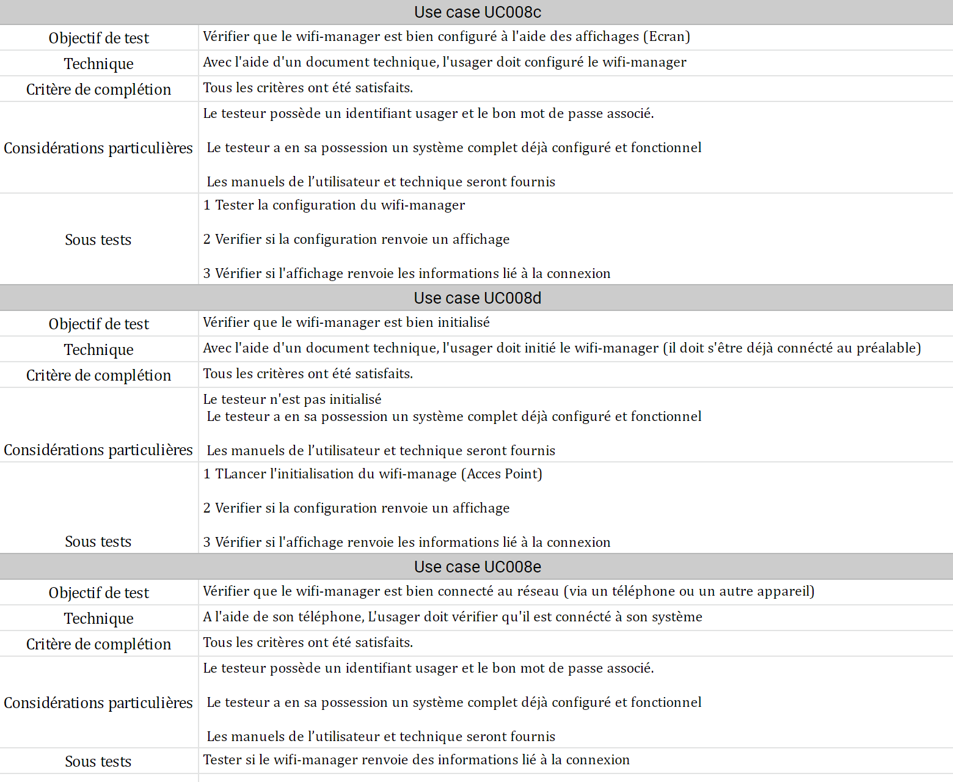

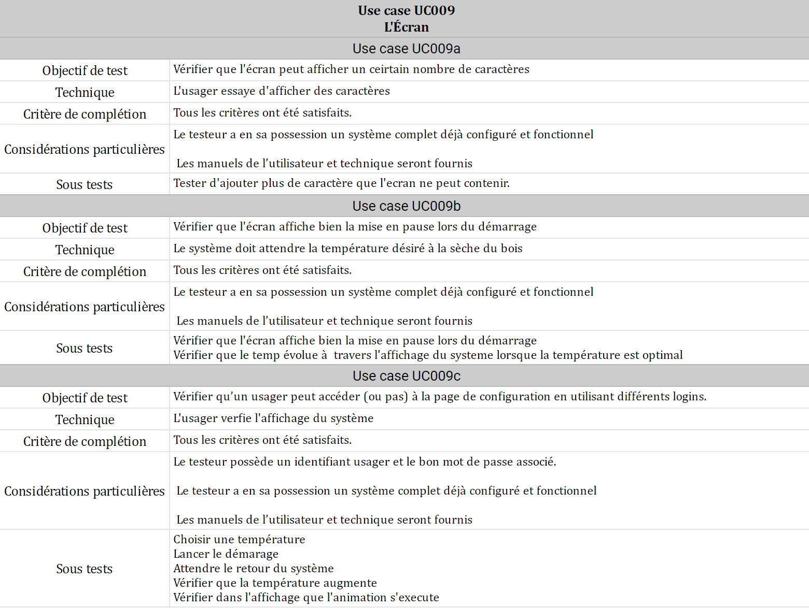

Mise en œuvre

Librairies utilisées
Les librairies utilisées sont :
Librairie utilisée lors de la conception du serveur sur notre ESP
ESPAsyncWebServer-esphome
AsyncTCP-esphome
Librairie utilisée pour permettre au projet de lire le Json
bblanchon/ArduinoJson@^6.17.2
Librairie utilisée lors de la conception des classes concernant MyOled
adafruit/Adafruit GFX Library @ ^1.10.12
adafruit/Adafruit SSD1306 @ ^2.4.7

Écrans d’initialisation
Ecran d’initialisation

Particularités rencontrées lors de la programmation
- Au début, inclure les .h suivants :
#include <wire.h>
#include <Adafruit_SSD1306.h>
- L’écran utilisé avait
#define SCREEN_WIDTH 128 // OLED display width, in pixels
#define SCREEN_HEIGHT 64 // OLED display height, in pixels
#define OLED_RESET 4 // Reset pin # (or -1 if sharing Arduino reset pin)
#define OLED_I2C_ADDRESS 0x3C // Adresse I2C de l'écran Oled
- Pour initialiser la librairie
// display.begin(SSD1306_SWITCHCAPVCC, 0x3C);
- Les commandes principalement utilisées de cette librairie
clearDisplay();
display.setTextSize(1);
display.setCursor(0, 0);
displayView();
display();
- Inconvénients et avantages de cette librairie
Cette librairie ne gère pas bien les accents. <thingpulse/ESP8266 and ESP32 OLED driver for SSD1306 displays @ ^4.1.0 > semble mieux les gérer. Par contre, elle ne semble pas permettre facilement d’afficher des logos et des images…
- A faire
Récupéré et Afficher la température

Code
Voir le projet TP-FinalV1

Analyse et conclusion
L’écran fonctionne bien. Mais ne répond pas complétement aux besoins de notre système.
La vue fonctionne quasiment totalement, l’interface est respectée, les données issues des API sont bien utilisé dans la vue. La communication entre l’ESP et la vue est fonctionnel.

